**BAB I**

**PENDAHULUAN**

1. Latar Belakang

Kemajuan teknologi pada abad XXI membuat tingginya kebutuhan terhadap hadirnya teknologi informasi di segala bidang. Tak dapat di hindari lagi bahwa kebutuhan akan teknologi menjadi kebutuhan utama bagi manusia, ini disebabkan karena dengan perkembangan teknologi informasi saat ini sangat membantu manusia dalam mempermudah dan mempercepat sesuatu yang dikerjakan.

Internet adalah satu produk kemajuan teknologi informasi yang mudah diakses dengan biaya yang terjangkau, dengan internet kita dapat mencari informasi mengenai hal-hal yang dibutuhkan ataupun mencari keberadaan satu tempat dengan mudah.

GIS (*Geographic Information System*) atau sistem informasi geografis adalah alat berbasis komputer untuk memetakan dan menganalisis hal-hal yang ada dan peristiwa-peristiwa yang terjadi di bumi. Teknologi GIS mengintegrasikan basis data umum dengan operasi seperti kueri dan analisis statistik dengan visualisasi unik. GIS juga dapat menampilkan aspek geografis serta manfaat analisis yang ditawarkan oleh peta.

PT PAM Lyonnaise Jaya (PALYJA) adalah merupakan perusahaan swasta daerah yang merupakan yang bergerak di bidang penyediaan dan pengelolaan air bersih. PT PALYJA merupakan salah satu perusahaan yang bekerja sama dengan pemerintah Daerah Khusus Ibukota Jakarta untuk memenuhi kebutuhan air bersih. PT PALYJA memiliki beberapa unit untuk memudahkan pelayanan pelanggan, salah satunya adalah DPP Jakarta Barat yang melayani area Kotamadya Jakarta Barat. Pelayanan PT PALYJA PP Jakarta Barat terhadap pelanggan masih diliputi dengan berbagai permasalahan seperti data pelanggan yang redundan, daftar wilayah yang redundan pada satu cabang (*branch*), kesalahan letak rumah pelanggan, pelayanan pelanggan yang memakan waktu lama, kualitas air yang kurang baik, dan juga keluhan banyaknya sambungan liar.

Kemajuan teknologi berupa penerapan sistem informasi yang menggunakan teknologi GIS terkini dapat membantu PT PALYJA dengan mengelompokkan pelanggan berdasarkan cabang (*branch*) PT PALYJA yang ada, juga dapat menandai tiap-tiap kecamatan berdasarkan *branch* masing-masing. Sebagai aplikasi berbasis GIS yang mempunyai kemampuan dalam menangani manajemen data dan memanipulasi data, sehingga dapat mempermudah mendapatkan informasi yang telah diolah dan tersimpan dalam basis data. PT PALYJA sebagai perusahan yang memiliki data pelanggan yang cukup banyak dapat dimudahkan dalam mengetahui letak rumah pelanggan dalam melakukan pengecekan data pelanggan.

1. Identifikasi Masalah

Dari latar belakang tersebut dapat disimpulkan bahwa permasalahan yang terjadi yaitu:

1. Data pelanggan dan data wilayah pelanggan masih redundan sehingga menyebabkan kesulitan dalam pelayanan pelanggan.
2. Pemetaan data pelanggan dan data wilayah pelanggan masih belum dilakukan sehingga terjadi tumpeng tindih tanggung jawab antar branch dalam penanganan keluhan pelanggan.
3. Batasan Penelitian

Agar mempermudah penulisan dan juga mendapat penelitian yang terfokus dan terarah, maka dibuat suatu batasan masalah untuk menghindari kekeliruan dan memudahkan dalam memahami penulisan skripsi ini. Batasan masalah pada penelitian ini yaitu proses manajemen data pelanggan dan wilayah pelanggan PT PALYJA DPP Jakarta Barat.

1. Rumusan Masalah

Rumusan masalah penelitian kali ini adalah sebagai berikut:

1. Bagaimana rancang bangun aplikasi pemetaan pelanggan PT PALYJA Jakarta Barat
2. Bagaimana penggunaan aplikasi pemetaan pelanggan PT PALYJA Jakarta Barat
3. Manfaat aplikasi pemetaan pelanggan PT PALYJA Jakarta Barat
4. Tujuan Penelitian

Tujuan penelitian ini adalah:

Membuat rancang bangun aplikasi pemetaan pelanggan PT PALYJA Jakarta Barat

1. Metode Penelitian

Metode Pengumpulan Data

Adapun metode pengumpulan data yang peneliti terapkan dalam penelitian ini pada PT PALYJA adalah sebagai berikut:

Metode Observasi (Observation Research)

Pada metode ini peneliti melakukan pengamatan terhadap masalah yang ada secara cara langsung terkait pelayanan saat ini.

Metode Studi Pustaka (Library Research)

Metode studi pustaka dilakukan untuk menunjang metode observasi. Pengumpulan informasi dilakukan dengan cara membaca dan mempelajari buku-buku yang terkait dengan laporan penelitian pada perpustakaan, dan juga mengumpulkan informasi yang didapat melalui internet.

Metode Analisa

Metode Analisa adalah metode yang digunakan untuk melakukan penelitian dalam perancangan sistem yang akan dibuat. Dalam penelitian ini peneliti menggunakan metode analisa PIECES (Performance, Information, Economy, Control, Eficiency and Service). Metode Pieces adalah metode analisa sebagai dasar untuk memperoleh pokok-pokok permasalahan yang lebih spesifik. Kelebihan metode PIECES yaitu adanya laporan setiap akhir sehingga memudahkan adanya pengawasan, serta mudah dalam melakukan dokumentasi, sehingga memudahkan penelusuran kembali terhadap kebutuhan bisnis. Peneliti menggunakan meode PIECES karena untuk mengembangkan sistem layanan keluhan jaringan dan komputer supaya menjadi lebih baik dan terkomputerisasi, menghindari kesalahan dalam penginputan laporan keluhan dan penyelesaian.

Metode Perancangan Sistem

Rancang Bangun Aplikasi Pemetaan Pelanggan PT PALYJA Jakarta Barat menggunakan beberapa software antara lain:

* Visual Paradigm Enterprise Edition for Unified Modeling Language (UML) adalah software yang digunakan untuk membuat model diagram-diagram.
* Hypertext Preprocessor (PHP) adalah salah satu bahasa pemrograman yang dipakai dalam membuat program.
* XAMPP adalah tool yang mendukung untuk banyak sistem operasi.
* MySQL adalah database yang akan digunakan dalam sistem.
* Visual Studio Code adalah software yang digunakan untuk men-design sistem yang akan dibuat.

Metode Pengujian

Dalam penulisan skripsi ini metode pengujian yang digunakan adalah metode black box testing. Metode black box testing adalah pengujian yang dilakukan dengan mengamati hasil eksekusi uji data berupa pengujian terhadap software. Tujuan dari metode black box testing untuk menemukan kesalahan pada beberapa bagian, berupa fungsi yang salah atau hilang, kesalahan pada interface, kesalahan pada struktur data atau akses database, kesalahan performa, kesalahan inisialisasi atau pemberian nilai pada variabel.

1. Sistematika Penulisan

Sistematika penulisan yang digunakan dalam penelitian ini adalah:

BAB I PENDAHULUAN

Bab ini berisi tentang latar belakang penelitian, tujuan penelitian, manfaat penelitian, rumusan masalah, batasan masalah, hipotesis, dan sistematika penulisan laporan.

BAB II LANDASAN TEORI

Bab ini berisi tentang dasar teori yang akan digunakan dalam perancangan aplikasi, analisa serta pembahasan yang didapat setelah melakukan penelitian.

BAB III METODOLOGI PENELITIAN

Bab ini mengulas mengena alat-alat, prosedur serta metode yang dipakai pada penelitian ini.

BAB IV PENGUJIAN DAN PEMBAHASAN

Bab ini berisi hasil yang didapat setelah melakukan penelitian serta menganalisa hasil penelitian tersebut.

BAB V KESIMPULAN DAN SARAN

Bab ini berisikan kesimpulan yang didapat setelah melakukan penelitian serta menuliskan saran-saran yang mungkin menjadi acuan untuk perkembangan aplikasi.

**BAB II**

**LANDASAN TEORI**

1. Konsep Dasar Rancang Bangun

Pengertian Rancang Bangun

Rancang adalah kegiatan yang memiliki tujuan untuk mendesain sistem baru yang dapat menyelesaikan masalah-masalah yang dihadapi perusahaan yang diperoleh dari pemilihan alternatif sistem yang terbaik. Bangun adalah kegiatan menciptakan sistem baru maupun mengganti atau memperbaiki sistem yang telah ada baik secara keseluruhan maupun sebagian.

Rancang bangun adalah proses pembangunan sistem untuk menciptakan sistem baru maupun mengganti atau memperbaiki sistem yang telah ada baik secara keseluruhan maupun hanya sebagian. (Yuntari. 2017)

Menurut KBBI ( Kamus Besar Bahasa Indonesia ), kata “rancang” merupakan kata dasar dari “merancang” yang berarti mengatur segala sesuatu (sebelum bertindak, mengerjakan, atau melakukan sesuatu) atau merencanakan.

Kata “bangun” merupakan kata sifat dari “pembangunan” adalah kegiatan menciptakan sistem baru maupun mengganti atau memperbaiki sistem yang telah ada baik secara keseluruhan maupun sebagian.

Menurut Maulani dkk dalam Jurnal ICIT Vol. 4 No. 2 (2018:157),“Rancang bangun adalah menciptakan dan membuat suatu aplikasi ataupun sistem yang belum ada pada suatu instansi atau objek tersebut”.

Menurut Zulfriandi dkk. pengertian rancang bangun merupakan kegiatan menerjemahkan hasil analisa ke dalam bentuk paket perangkat lunak kemudian

menciptakan sistem tersebut ataupun memperbaiki sistem yang sudah ada. (Zulfriandi dkk. 2014)

Berdasarkan pengertian di atas, peneliti menyimpulkan bahwa rancang bangun adalah proses untuk menciptakan sistem baru atau memperbaharui sistem sebelumnya.

1. Pengertian Aplikasi

Menurut Jogiyanto HM (dalam Suhartini. 2017), aplikasi merupakan penerapan, menyimpan sesuatu hal, data, permasalahan, pekerjaan ke dalam suatu sarana atau media yang dapat digunakan untuk diterapkan menjadi sebuah bentuk yang baru.

Aplikasi adalah program siap pakai yang dapat digunakan untuk menjalankan perintah-perintah dari pengguna aplikasi tersebut dengan tujuan mendapatkan hasil yang lebih akurat sesuai dengan tujuan pembuatan aplikasi tersebut, aplikasi mempunyai arti yaitu pemecahan masalah yang menggunakan salah satu teknik pemrosesan data aplikasi yang biasanya berpacu pada sebuah komputansi yang diinginkan atau diharapkan maupun pemrosesan data yang diharapkan. (Adi & Sri. 2017) Pengertian aplikasi secara umum adalah alat terapan yang difungsikan secara khusus dan terpadu sesuai kemampuan yang dimilikinya aplikasi merupakan suatu perangkat komputer yang siap pakai bagi user.

1. Pengertian Sistem Informasi

**Konsep Dasar Sistem**

Konsep dasar sistem ada dua pendekatan yaitu penekanan pada prosedurnya dan penekanan pada komponennya.

* Definisi sistem yang lebih menekankan pada prosedur adalah suatu jaringan kerja dari prosedur-prosedur yang saling berhubungan, berkumpul bersama-sama untuk melakukan suatu kegiatan atau untuk menyelesaikan suatu sasaran tertentu.
* Suatu prosedur adalah suatu urut-urutan operasi klerikal (tulis-menulis), biasanya melibatkan beberapa orang di dalam satu atau lebih departemen, yang diterapkan untuk menjamin penanganan yang seragam dari transaksi-transaksi bisnis yang terjadi.
* Definisi lain dari prosedur adalah urut-urutan yang tepat dari tahapan-tahapan instruksi yang menerangkan apa yang harus dikerjakan, siapa yang mengerjakannya, kapan dikerjakan dan bagaimana mengerjakannya.
* Definisi sistem yg lebih menekankan pada konponen/elemen adalah kumpulan dari elemen-elemen yang berinteraksi untuk mencapai suatu tujuan tertentu.
* Karakteristik sistem yaitu mempunyai komponen, batas sistem, lingkungan luar sistem, penghubung, masukan, keluaran, pengolah/proses, dan sasaran atau tujuan.
* Klasifikasi sistem dari beberapa sudut pandang sebagai berikut :

1. Sistem sebagai sitem alamiah dan sistem buatan manusia.

2. Sistem sebagai sistem abstrak dan sistem fisik.

3. Sistem sebagai sistem tertentu (*deterministic*) dan sistem tak tentu (*probabilistic*)

4. Sistem sebagai sitem tertutup dan sistem terbuka.

Sistem berasal dari bahasa Latin (*systema*) dan bahasa Yunani (*sustema*) adalah suatu kesatuan yang terdiri dari komponen atau elemen yang dihubungkan secara bersama untuk memudahkan aliran informasi, materi atau energi untuk mencapai suatu tujuan.

Menurut Romney dan Steinbart (2015:3), Sistem adalah suatu rangkaian yang terdiri dari dua atau lebih komponen yang saling berhubungan dan saling berinteraksi satu sama lain untuk mencapai tujuan dimana sistem biasanya terbagi dalam sub sistem yang lebih kecil yang mendukung sistem yang lebih besar.

Menurut Mulyadi (2016:5),“sistem adalah suatu jaringan prosedur yang dibuat menurut pola yang terpadu untuk melaksanakan kegiatan pokok perusahaan”.

Menurut Mulyati dkk, dalam jurnal ICIT Vol. 04 No. 02 (2018:119),“sistem didefinisikan sebagai serangkaian tindakan yang saling berhubungan dan berkaitan untuk melakukan dan mencapai tugas bersama-sama”.

**Konsep Dasar Informasi**

Di dalam organisasi sangat penting dalam mengelola sumber daya-sumber daya utama seperti buruh, dan bahan mentah, tapi saat ini informasi juga merupakan sumberdaya yang tidak kalah pentingnya harus dikelola. Para pembuat keputusan memahami bahwa informasi tidak hanya sekedar produk sampingan bisnis yang sedang berjalan, namun juga sebagai bahan pengisi bisnis dan menjadi faktor kritis dalam menentukan kesuksesan atau kegagalan suatu usaha.

Kata informasi berasal dari kata Perancis kuno *informacion* (tahun 1387) yang diambil dari bahasa latin informationem yang berarti “garis besar, konsep, ide”. Informasi merupakan data yang berasal dari fakta yang tercatat dan selanjutnya dilakukan pengolahan (proses) menjadi bentuk yang berguna atau bermanfaat bagi pemakainya.

Menurut Handoko (2016:83), informasi merupakan data yang telah diolah menjadi bentuk yang berguna bagi penerimanya dan nyata, berupa nilai yang dapat dipahami didalam keputusan sekarang maupun masa depan.

Menurut Hafizar dkk, dalam Jurnal SENSI Vol. 03 No. 02 (2017:192), informasi adalah fakta yang telah diolah dengan cara tertentu yang menggambarkan suatu kejadian nyata untuk diolah agar dapat dipahami dan digunakan dalam pengambilan suatu keputusan.

Menurut Romney dan Steinbart (2015:4), informasi adalah kumpulan data yang diproses dan diolah menjadi data yang memiliki arti bagi penerimanya yang menggambarkan suatu kejadian-kejadian nyata dan dapat digunakan sebagai alat bantu untuk pengambilan suatu keputusan dipahami.

Dari pengertian di atas peneliti menyimpulkan bahwa informasi merupakan sekumpulan data yang sudah diolah menjadi bentuk yang berguna dan memiliki arti bagi penerimanya.

Data adalah : kenyataan yang menggambarkan suatu kejadian–kejadian dan kesatuan yang nyata. Atau data adalah : representasi dunia nyata yang mewakili suatu objek seperti manusia (pegawai, mahasiswa, pelanggan), hewan, peristiwa, konsep, keadaan dll, yang direkam dalam bentuk angka, huruf, simbol, teks, gambar, bunyi atau kombinasinya.

* Siklus informasi : Data yang masih merupakan bahan mentah yang harus diolah untuk menghasilkan informasi melalui suatu model. Model yang digunakan untuk mengolah data tersebut disebut model pengolahan data atau dikenal dengan siklus pengolahan data (siklus informasi).

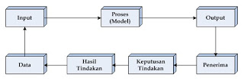

* Kebutuhan informasi didasarkan pada :

1. kegiatan bisnis yang semakin komplek.

2. Kemampuan komputer yang semakin meningkat.

Output komputer berupa informasi dapat digunakan oleh manager, non manager ataupun perorangan dalam suatu perusahaan.

* Kualistas informasi tergantung pada tiga hal yaitu :

1. Akurat, berarti informasi harus bebas dari kesalahan-kesalahan dan tidak menyesatkan bagi orang yang menerima informasi tersebut. Akurat juga berarti informasi harus jelas mencerminkan maksudnya. Dalam prakteknya, mungkin dalam penyampaian suatu informasi banyak terjadi gangguan (noise) yang dapat merubah atau merusak isi dari informasi tersebut. Komponen akurat meliputi :

- *Completeness*, berati informasi yang dihasilkan atau dibutuhkan harus memiliki kelengkapan yang baik, karena bila informasi yang dihasilkan sebagian-sebagian akan mempengaruhi dalam pengambilan keputusan.

- *Correctness*, berati informasi yang dihasilkan atau dibutuhkan harus memiliki kebenaran.

- *Security*, berati informasi yang dihasilkan atau dibutuhkan harus memiliki keamanan.

1. Tepat waktu, informasi yang diterima harus tepat pada waktunya, sebab informasi yang usang (terlambat) tidak mempunyai niali yang baik, sehingga bila digunakan sebagai dasar dalam pengambilan keputusan akan dapat berakibat fatal. Saat ini mahalnya nilai informasi disebabkan harus cepatnya informasi tersebut didapat, sehingga diperlukan teknologi-teknologi mutakhir untuk mendapatkan, mengolah dan mengirimkannya.
2. Relevan, informasi harus mempunyai manfaat bagi si penerima. Relevansi informasi untuk tiap-tiap orang satu dengan yang lainnya berbeda. Misalnya informasi mengenai sebab-musabab kerusakan mesin produksi kepada akuntan perusahaan adalah kurang relevan dan akan lebih relevan bila ditujukan kepada ahli teknik perusahaan.
3. Ekonomis, informasi yang dihasilkan mempunyai manfaat yang lebih besar dibandingkan dengan biaya mendapatkannya dan sebagian besar informasi tidak dapat tepat ditaksir keuntungannya dengan satuan nilai uang tetapi dapat ditaksir nilai efektivitasnya.

**Konsep Dasar Sistem Informasi**

Informasi merupakan hal yang sangat penting bagi manajemen di dalam pengambilan keputusan.

* Definisi sistem informasi adalah suatu sistem di dalam suatu organisasi yang mempertemukan kebutuhan pengolahan transaksi harian, mendukung operasi, bersifat manajerial dan kegiatan strategi dari suatu organisasi dan menyediakan pihak luar tertentu dengan laporan-laporan yang diperlukan.
* Definisi lain sistem informasi adalah kerangka kerja yang mengkoordinasikan sumber daya (manusia dan komputer) untuk mengubah masukan (input) menjadi keluaran (informasi) guna mencapai sasaran-sasaran perusahaan.

**Komponen Sistem Informasi**

Komponen Sistem Informasi

Menurut Elisabeth Yunaeti Anggraeni dan Rita Irviani (2017:13), terdapat beberapa komponen sistem informasi:

* Blok Masukan (*input block*) : data yang masuk ke dalam sistem informasi.
* Blok Model (*model block*) : kombinasi prosedur, logika dan model matematika yang memproses data yang terseimpan di basis data dengan cara yang sudah ditentukan untuk menghasilkan keluaran yang diinginkan.
* Blok Keluaran (*output block*) : hasil informasi yang berkualitas dan dokumentasi yang serbaguna untuk semua tingkatan manajemen serta semua pemakai sistem.
* Blok Teknologi (*technology block*) : alat dalam sistem informasi, teknologi digunakan dalam menerima input, menjalankan model, menyimpan dan mengakses data, menghasilkan dan mengirimkan output dan memantau pengendalian sistem.
* Blok Basis Data (*database block*) : kumpulan data yang saling berhubungan yang tersimpan di dalam komputer dengan menggunakan software database.
* Blok Kendali (*control block*) : komponen yang mengendalikan gangguan terhadapat sistem informasi.

**Jenis-jenis Sistem Informasi**

Sistem informasi dikembangkan untuk tujuan yang berbeda-beda, tergantung pada kebutuhan bisnis. Sistem informasi dapat dibagi menjadi beberapa bagian (gambar:1):

1. Transaction Processing Systems (TPS)

TPS adalah sistem informasi yang terkomputerisasi yang dikembangkan untuk memproses data dalam jumlah besar untuk transaksi bisnis rutin seperti daftar gaji dan inventarisasi. TPS berfungsi pada level organisasi yang memungkinkan organisasi bisa berinteraksi dengan lingkungan eksternal. Data yang dihasilkan oleh TPS dapat dilihat atau digunakan oleh manajer.

2. *Office Automation Systems* (OAS) dan *Knowledge Work Systems* (KWS)

OAS dan KWS bekerja pada level knowledge. OAS mendukung pekerja data, yang biasanya tidak menciptakan pengetahuan baru melainkan hanya menganalisis informasi sedemikian rupa untuk mentransformasikan data atau memanipulasikannya dengan cara-cara tertentu sebelum menyebarkannya secara keseluruhan dengan organisasi dan kadang-kadang diluar organisasi. Aspek-aspek OAS seperti word processing, spreadsheets, electronic scheduling, dan komunikasi melalui voice mail, email dan video conferencing.

KWS mendukung para pekerja profesional seperti ilmuwan, insinyur dan doktor dengan membantu menciptakan pengetahuan baru dan memungkinkan mereka mengkontribusikannya ke organisasi atau masyarakat.

3. Sistem Informasi Manajemen (SIM)

SIM tidak menggantikan TPS, tetapi mendukung spektrum tugas-tugas organisasional yang lebih luas dari TPS, termasuk analisis keputusan dan pembuat keputusan. SIM menghasilkan informasi yang digunakan untuk membuat keputusan, dan juga dapat membatu menyatukan beberapa fungsi informasi bisnis yang sudah terkomputerisasi (basis data).

4. Decision Support Systems (DSS)

DSS hampir sama dengan SIM karena menggunakan basis data sebagai sumber data. DSS bermula dari SIM karena menekankan pada fungsi mendukung pembuat keputusan diseluruh tahap-tahapnya, meskipun keputusan aktual tetap wewenang eksklusif pembuat keputusan.

5. Sistem Ahli (ES) dan Kecerdasan Buatan (AI)

AI dimaksudkan untuk mengembangkan mesin-mesin yang berfungsi secara cerdas. Dua cara untuk melakukan riset AI adalah memahami bahasa alamiahnya dan menganalisis kemampuannya untuk berfikir melalui problem sampai kesimpulan logiknya. Sistem ahli menggunakan pendekatan-pendekatan pemikiran AI untuk menyelesaikan masalah serta memberikannya lewat pengguna bisnis. Sistem ahli (juga disebut knowledge-based systems) secara efektif menangkap dan menggunakan pengetahuan seorang ahli untuk menyelesaikan masalah yang dialami dalam suatu organisasi. Berbeda dengan DSS, DSS meningalkan keputusan terakhir bagi pembuat keputusan sedangkan sistem ahli menyeleksi solusi terbaik terhadap suatu masalah khusus. Komponen dasar sistem ahli adalah knowledge-base yaikni suatu mesin interferensi yang menghubungkan pengguna dengan sistem melalui pengolahan pertanyaan lewat bahasa terstruktur dan anatarmuka pengguna.

6. Group Decision Support Systems (GDSS) dan Computer-Support Collaborative Work Systems (CSCW)

Bila kelompok, perlu bekerja bersama-sama untuk membuat keputusan semi-terstruktur dan tak terstruktur, maka group Decision support systems membuat suatu solusi. GDSS dimaksudkan untuk membawa kelompok bersama-sama menyelesaikan masalah dengan memberi bantuan dalam bentuk pendapat, kuesioner, konsultasi dan skenario. Kadang-kadang GDSS disebut dengan CSCW yang mencakup pendukung perangkat lunak yang disebut dengan “groupware” untuk kolaborasi tim melalui komputer yang terhubung dengan jaringan.

7. Executive Support Systems (ESS)

ESS tergantung pada informasi yang dihasilkan TPS dan SIM dan ESS membantu eksekutif mengatur interaksinya dengan lingkungan eksternal dengan menyediakan grafik-grafik dan pendukung komunikasi di tempat-tempat yang bisa diakses seperti kantor.

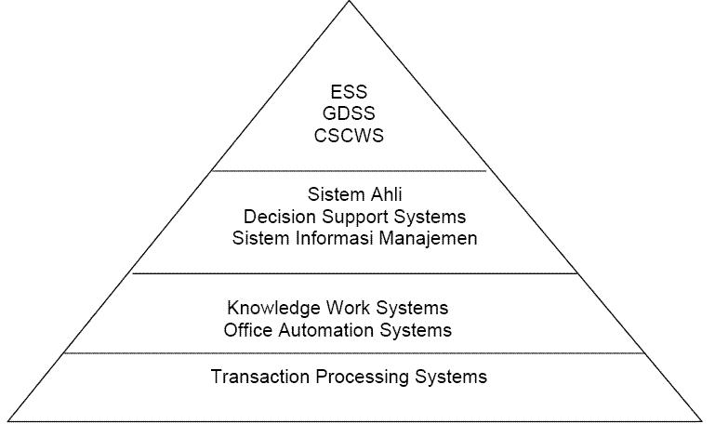

Gambar 1. Jenis-jenis sistem

* Contoh sistem informasi antara lain :

1. Sistem reservasi penerbangan, digunakan dalam biro perjalanan untuk melayani pemesanan/pembelian tiket.
2. Sistem POS (Point Of Sale) yang diterapkan di pasar swalayan dengan dukungan barcode reader untuk mempercepat pemasukan data.
3. Sistem layanan akademis yang memungkinkan mahasiswa memperoleh data akademis dan mendaftar mata kuliah yang diambil pada tiap semester.
4. Sistem penjualan secara kredit agar dapat memantau hutang pelanggan yang jatuh tempo.
5. Sistem smart card yang dapat digunakan tenaga medis untuk mengetahui riwayat penyakit pasien.

* Kemampuan Utama Sistem Informasi

1. melaksanakan komputasi numerik, bervolume besar dan dengan kecepatan tinggi.
2. menyediakan kominukasi dalam organisasi atau antar organisasi yang murah.
3. menyimpan informasi dalam jumlah yang sangat besar dalam ruang yang kecil tetapi mudah diakses.
4. memungkinkan pengaksesan informasi yang sangat banyak diseluruh dunia dengan cepat dan murah.
5. meningkatkan efektifitas dan efisiensi orang-orang yang bekerja dalam kelompok dalam suatu tempat atau beberapa lokasi.
6. mengotomatisasikan proses-proses bisnis dan tugas-tugas yang dikerjakan secara manual.
7. mempercepat pengetikan dan penyuntingan.
8. pembiayaan yang lebih murah daripada pengerjaan secara manual.

**Pengembangan Sistem Informasi**

Pengembangan sistem dapat berati menyusun suatu sistem yang baru untuk menggantikan sistem yang lama secara keseluruhan atau memperbaiki sistem telah ada. Sistem yang lama perlu diperbaiki/diganti disebabkan beberapa hal, yaitu:

* + - 1. Adanya permasalahan-permasalahan yang timbul di sistem yang lama, permasalahan yang timbul dapat berupa ketidakberesan, pertumbuhan organisasi,
      2. Untuk meraih kesempatan-kesempatan.
      3. Adanya instruksi-instruksi (dari pimpinan atau dari luar organisasi misalnya pemerintah).

**Pengertian Analisa Sistem**

Menurut Yahya dalam Jurnal SIMETRIS Vol. 7 No.1 (2016:4), analisa sistem adalah sebagai penguraian dari suatu sistem informasi yang utuh ke dalam bagian-bagian komponennya dengan maksud untuk mengidentifikasikan dan mengevaluasi permasalahan-permasalahan, kesempatan-kesempatan, hambatan yang terjadi dan kebutuhan yang di harapkan sehingga dapat diusulkan perbaikan-perbaikannya.

Menurut Rosa A.S dan M.Shalahuddin yang dikutip oleh Dani Anggoro dkk dalam Jurnal SENTIKA (2015:2), analisa sistem adalah kegiatan untuk melihat sistem yang sudah berjalan, bagaimana yang bagus dan tidak bagus dan kemudian mendokumentasikan kebutuhan yang akan dipenuhi dengan sisem yang baru.

Menurut Maniah dan Dini Hamidin (2017:7), analisa sistem yaitu memahami sistem yang rumit kemudian melakukan modifikasi dengan beberapa cara.

Berdasarkan beberapa uraian di atas maka peneliti menyimpulkan bahwa analisa sistem adalah kegiatan untuk mengindentifikasi sistem yang sedang berjalan untuk mengetahui kekurangan yang ada supaya dapat memodifikasi sesuai kebutuhan yang diperlukan.

**Prinsip Analisa Sistem**

Menurut Tyoso (2016:18)[21], analisa sistem memiliki beberapa prinsip yang dapat dilakukan pada saat penelitian yang terdiri dari:

1. Mendefinisikan masalah, masalah yang akan dipecahkan dengan sistem diatur berkenaan dengan lingkungan tempat sistem berinteraksi.
2. Menyatakan sasaran sistem, tujuan umum dan khusus yang ingin dicapai yang berkaitan dengan keefektifan ditetapkan dan diumumkan kepada pihak-pihak yang berkepentingan.
3. Menetapkan batasan sistem (*system boundaries*), pembatas antara sistem yang baru dengan lingkungannya harus diperinci. Hubungan sistem (interface) yang berkaitan dengan masukan dan keluaran harus ditegaskan.
4. Menetapkan kendala sistem, kendala pada sistem dan proses pengembangannya, seperti biaya dan jangka waktu untuk pengembangan sistem, harus dipastikan.
5. Dekomposisi sistem, sistem dipecah kedalam sub-subsistem yang saling terkait dan berhubungan dengan lingkungannya. Hubungan antara subsistem ditentukan sehingga seorang analis sistem mampu melihat sistem dengan terinci. Subsistem yang berada pada tingkat bawah yang nantinya dirancang dan menjadi bagian sistem yang ditetapkan.
6. Pengertian Komunitas *Touring*

Komunitas adalah sebuah kelompok sosial dari beberapa organisme yang berbagi lingkungan, umumnya memiliki ketertarikan dan habitat yang sama. Komunitas dapat diartikan dalam bidang sosial ataupun biologi, tergantung konteks pembicarannya. Terdapat pula jenis-jenis dan contoh komunitas yang ada di sekitar kita.

Pengertian komunitas secara umum diartikan sebagai kumpulan beberapa populasi yang menghuni atau menempati wilayah tertentu secara bersama-sama. Spesies dari berbagai populasi ini pun tak hanya hidup berdampingan saja, tetapi juga saling berinteraksi satu sama lainnya.

Pengertian komunitas menurut KBBI (Kamus Besar Bahasa Indonesia) adalah kelompok organisme (orang dan sebagainya) yang hidup dan saling berinteraksi di dalam daerah tertentu. Dalam KBBI, komunitas juga dapat diartikan sebagai kelompok masyarakat atau sebuah paguyuban.

Menurut McMillan dan Chavis (1986), pengertian komunitas merupakan kumpulan dari para anggotanya yang memiliki rasa saling memiliki, terikat diantara satu dan lainnya dan percaya bahwa kebutuhan para anggota akan terpenuhi selama para anggota berkomitmen untuk terus bersama-sama.

Menurut Koentjaraningrat (1990), pengertian komunitas menurut Koentjaraningrat adalah suatu kesatuan hidup manusia yang menempati suatu wilayah nyata dan yang berinteraksi menurut suatu sistem adat-istiadat serta terikat oleh suatu rasa identitas dalam komunitas.

Menurut Hillery, George Jr. (1955), definisi komunitas secara singkat adalah hal yang dibangun dengan fisik atau lokasi geografi dan kesamaan dasar akan kesukaan (interest) atau kebutuhan (needs).

Menurut Kertajaya Hermawan, komunitas adalah sekelompok orang yang saling peduli satu sama lain lebih dari yang seharusnya, dimana dalam sebuah komunitas terjadi relasi pribadi yang erat antar para anggota komunitas tersebut karena adanya kesamaan interest atau values.

Menurut Spradley (1985), pengertian komunitas merupakan sekumpulan orang yang saling bertukar pengalaman penting dalam hidupnya.

Menurut Paul B. Horton dan Chaster L. Hunt, arti komunitas menurut Horton dan Hunt adalah suatu kelompok sosial atau sekumpulan manusia yang memiliki kesadaran akan keanggotaannya dan saling berinteraksi.

Menurut Etienne Wenger, komunitas adalah kelompok sosial yang memiliki habitat lingkungan dan ketertarikan yang sama dalam ruang lingkup kepercayaan ataupun ruang lingkup yang lainnya.

Menurut Hendro Puspito, komunitas adalah suatu kelompok sosial atau kumpulan nyata, teratur, dan tetap dari individu-individu yang melaksanakan peran-perannya secara berkaitan guna mencapai tujuan bersama.

Menurut Vanina Delobelle, komunitas merupakan sarana berkumpulnya orang-orang yang memiliki kepentingan bersama, dibentuk atas beberapa faktor seperti keinginan untuk berbagi dan berkomunitasi di antara anggotanya sesuai dengan kepentingan bersama.

Menurut Webster’s New World Dictionary , arti komunitas merupakan sekelompok orang yang tinggal bersama sebagai unit sosial yang mempunyai ketertarikan antar satu dan yang lain.

Menurut World Health Organization, pengertian komunitas menurut World Health Organization (WHO) merupakan kelompok sosial yang ditentukan oleh batas-batas wilayah, nilai-nilai keyakinan dan minat yang sama, serta adanya saling mengenal dan interaksi antara anggota masyarakat yang satu dengan yang lainnya.

Dalam komunitas manusia, individu-individu di dalamnya dapat memiliki maksud, kepercayaan, sumber daya, preferensi, kebutuhan, risiko, kegemaran dan sejumlah kondisi lain yang serupa. Di bidang sosial, komunitas menjadi wadah perkumpulan dari individu-individu dengan hobi dan minat sejenis untuk saling bertukar pikiran.

**Jenis-Jenis Komunitas**

Komunitas Berdasarkan Lokasi atau Tempat: Wilayah atau tempat sebuah komunitas dapat dilihat sebagai tempat di mana sekumpulan orang mempunyai sesuatu yang sama secara geografis. Dan saling mengenal satu sama lain sehingga tercipta interaksi dan memberikan konstribusi bagi lingkungannya.

Komunitas Berdasarkan Minat: Sekelompok orang yang mendirikan suatu komunitas karena mempunyai ketertarikan dan minat yang sama. Komunitas berdasarkan minat memiliki jumlah paling besar karena melingkupi berbagai aspek, misalnya komunitas gamers, komunitas seni, komunitas film, komunitas fotografi, komunitas pedagang, dan lain sebagainya.

Komunitas Berdasarkan Komuni: Komuni dapat berarti ide dasar yang dapat mendukung komunitas itu sendiri. Dengan kata lain, jenis komunitas berdasarkan komuni ini terbentuk atas dasar kepentingan di dalam organisasi sosial dalam masyarakat.

**Manfaat Komunitas**

Menjadi anggota komunitas menghadirkan beberapa manfaat dan kegunaan. Berikut beberapa manfaat komunitas secara umum.

1. Sebagai sarana menambah informasi dan wawasan terkait suatu minat atau bidang.
2. Untuk menjalin hubungan dan interaksi dengan sesama anggota komunitas yang lainnya.
3. Saling mendukung karena adanya kesamaan minat atau ketertarikan pada bidang tertentu

**Contoh Komunitas**

Terdapat banyak contoh-contoh komunitas yang dapat kita jumpai di sekitar kita dalam kehidupan sehari-hari. Berikut merupakan beberapa contoh komunitas berdasarkan minat dan bidangnya.

* Komunitas seni
* Komunitas fotografi
* Komunitas film
* Komunitas pedagang
* Komunitas guru
* Komunitas petani
* Komunitas touring

**Pengertian Komunitas Motor *Touring***

Komunitas motor memang tidak jauh beda dengan club motor, sama-sama tidak melakukan kegiatan yang berbau rusuh dan tawuran. Namun dari segi peraturan dan *safety riding*, komunitas motor berbeda jelas dan hanya lebih mengandalkan kegiatan touring tanpa embel-embel dari pabrikan motor. Ciri-ciri nya sebagai berikut :

1. Biasanya terdiri dari berbagai tipe motor dan merk motor, bebas dan berbagai macam aliran ada.

2. Berdiri dibawah bendera perkumpulan orang-orang komplek, pabrikan atau perusahaan dan instansi-instansi yang terkait.

3. AD/ART mereka lebih simple tidak terlalu banyak.

4. Sama seperti club motor, mereka juga suka melakukan kegiatan sosial.

5. Bila melakukan touring ke suatu daerah, barisan yang mereka buat kurang cepat alias lambat.

6. Lebih mengedepankan solidaritas, apapun motornya yang penting mau solid dan bekerja sama.

7. Pelantikan anggota baru jauh dari kata anarkis dan hanya sekedar pengenalan community dan peraturan saja.

8. Anggota-anggotanya hanya sekadar komunitas, biasanya terbentuk karena sering nongkrong bareng dan bedasarkan keinginan membangun sebuah wadah bila ingin melakukan touring.

9. Nama dan lambang mereka ada yang tercatat di kepolisian tetapi ada pula yang tidak dan hanya sebatas kumpulan anak motor saja.

1. Pengeritan Android

Sistem operasi yang terdapat pada smartphone berbeda dengan sistem operasi yang terdapat pada komputer. Ada beberapa sistem operasi yang terdapat pada smartphone menurut de-Tekno (2015) Yang pertama adalah Apple’s iOS, sistem operasi dari Apple inc ini dibuat khusus untuk smartphone keluaran apple yakni iphone. Yang kedua ada Windows phone, sistem operasi ini keluaran dari microsoft untuk smartphone sebagai pengganti dari sistem operasi pendahulunya yaitu windows mobile. Yang ke tiga ada Balacberry OS, sistem operasi ini diciptakan oleh RIM (Research In Motion) yang merupakan sistem operasi eksklusif untuk smartphone Blackberry saja. Kemudian ada Symbian OS yang merupakan sistem operasi resmi yang dimiliki oleh Nokia. Perusahaan ponsel lain yang ingin menggunakan sistem operasi ini harus meminta ijin pada Nokia seperti halnya sistem operasi Apple’s iOS. Dan yang terakhir adalah Android, sistem operasi ini gratis dan bersifat open source sehingga banyak yang menggunakannya.

Pernyataan tentang Android bersifat open source didukung oleh Arifianto (2011:1) android merupakan sistem operasi untuk telepon seluler yang berbasis Linux. Android menyediakan platform terbuka bagi para pengembang untuk menciptakan aplikasi mereka sendiri. Sama halnya yang diungkapkan oleh Nazruddin (2012:1) android adalah “sebuah sistem operasi pada handphone yang bersifat terbuka dan berbasis pada system operasi Linux. Android bisa digunakan oleh setiap orang yang ingin menggunakannya pada perangkat mereka. Android menyediakan platform terbuka bagi para pengembang untuk menciptakan aplikasi mereka sendiri yang akan digunakan untuk bermacam peranti bergerak. Awalnya Google Inc membeli Android Inc, pendatang baru yang membuat peranti lunak untuk ponsel”.

Pertama kali dirilis pada September 2008 dengan nama Astro, dan smartphone pertama berbasis Android adalah HTC Dream yang dirilis pada Oktober 2008. Android diciptakan oleh Google dan bekerja dengan google produk seperti Gmail, Google Drive dan Google Search. Jika tidak menggunakan akun Gmail, smartphone yang berbasis Android tetap bisa di fungsikan. Namun lebih baik jika menggunakan akun Gmail.

Menurut Arifianto (2011, 1), android merupakan perangkat bergerak pada sistem operasi untuk telepon seluler yang berbasis Linux. Menurut Hermawan (2011, 1), Android merupakan OS (Operating System) Mobile yang tumbuh ditengah OS lainnya yang berkembang dewasa ini. Android adalah sebuah sistem operasi perangkat mobile berbasis linux yang mencangkup sistem operasi, middleware dan aplikasi. Android menyediakan platform terbuka bagi para pengembang untuk menciptakan aplikasi mereka. Awalnya, Google Inc. membeli Android Inc. yang merupakan pendatang baru yang membuat peranti lunak untuk ponsel atau smartphone. Kemudian untuk mengembangkan Android, dibentuklah Open Handset Alliance, konsorsium dari 34 perusahaan peranti keras, peranti lunak dan telekomunikasi, termasuk Google, HTC, Intel, Motorola, Qualcomm, T-Mobile, dan Nvidia.

1. Pengertian Smartphone

Telepon cerdas (smartphone) adalah telepon genggam yang memiliki sistem operasi untuk masyarakat luas, fungsinya tidak hanya untuk SMS dan telepon saja tetapi pengguna dapat dengan bebas menambahkan aplikasi, menambah fungsi-fungsi atau mengubah sesuai keinginan pengguna. Dengan kata lain, telepon cerdas merupakan komputer mini yang mempunyai kapabilitas sebuah telepon.

Smartphone merupakan salah satu alat komunikasi yang sering dipakai saat ini, mulai dari kalangan anak-anak, remaja, dewasa, dan orang tua. Pada awalnya handphone hanya untuk berkomunikasi saja, dengan seiring perkembangan zaman teknologi hingga bisa mengirim data dan menambah aplikasi yang disukai. Dewasa ini penggunaan media komunikasi merupakan kebutuhan pokok bagi individu, kelompok, maupun organisasi. Pada saat ini, peranan handphone sudah menjadi kebutuhan primer sehari-hari.

Mengutip paradigma yang dikemukakan oleh Harold Lasswell dalam karyanya The Structure and Function of Communication in Society, sebagaimana di kutip oleh Werner J. Severin mengatakan bahwa cara yang baik untuk menjelaskan komunikasi ialah menjawab pertanyaan sebagai berikut: *Who Says What In Which Channel To Whom With What Effect*? (Siapa yang mengatakan dengan saluran apa kepada siapa dengan efek bagaimana?).

Paradigma Lasswell di atas menunjukkan bahwa komunikasi meliputi lima unsur sebagai jawaban dari pertanyaan yang diajukan itu, yakni:

1. Who (Komunikator)

Komunikator adalah individu, kelompok, organisasi, perusahaan maupun negara yang memiliki informasi dan akan mengkomunikasikan informasi yang ada dalam pemikiran komunikator kepada penerima pesan.

2. Says What (Pesan)

Pesan atau berita yang harus diinformasikan komunikator kepada komunikan. Pesan dapat berupa pesan verbal maupun pesan non verbal yang terkandung unsur-unsur nilai, perasaan, gagasan atau maksud dari komunikator tersebut. Simbol penting dalam komunikasi adalah kata-kata (bahasa) baik ucapan maupun tulisan.

3. In Which Channel (Media)

Media yaitu alat yang digunakan komunikator untuk menyampaikan pesan. Manusia berkomunikasi pada dasarnya menggunakan dua saluran, yaitu cahaya dan suara, walau kita juga dapat menerima pesan menggunakan kelima indera kita.

4. To Whom (Komunikan)

Komunikan atau yang kita sebut penerima pesan dapat kita sebut juga sebagai sasaran / tujuan. Komunikan akan memproses informasi tersebut untuk dijadikan menjadi gagasan.

5. With What Effect (Pengaruh)

Pengaruh yang terjadi pada komunikan setelah menerima informasi atau pesan dapat disebut pengaruh. Pengaruh terhadap komunikan berbeda- beda atara satu individu dengan individu lainnya. Menurut peneliti, proses komunikasi ditentukan oleh unsur-unsur komunikasi. Komunikasi memiliki seorang komunikator yang merupakan individu maupun kelompok yang tentunya memiliki informasi yang akan diberikan kepada komunikan melalui berbagai media. Komunikan juga mengalami pengaruh atas informasi yang diberikan. Jadi, berdasarkan paradigma Lasswell di atas, komunikasi adalah proses penyampaian pesan oleh komunikator kepada komunikan melalui media yang menimbulkan efek tertentu.3

Dari penjelasan teori komunikasi di atas, penulis mengambil dua unsur komunikasi menurut Lasswell, yakni media dan pengaruh.4 Media yang penulis teliti berupa media komunikasi smartphone. Media (channel) adalah alat yang menjadi penyampai pesan dari komunikator kepada komunikan. Sedangkan pengaruh atau dampak bagi pengguna media baru dapat memberi/menerima informasi secara cepat, memungkinkan berkomunikasi kapan pun dan dimana pun, memudahkan kehidupan sehari-sehari baik dalam bidang pendidikan, bisnis, sosial, komunikasi maupun politik.

2. Ciri-Ciri Dasar Smartphone Sebagai Berikut:

* 1. Sistem Operasi. Ini merupakan ciri yang paling utama dari sebuah smartphone. Ponsel bisa disebut smartphone apabila didalamnya sudah dibenamkan sebuah sistem operasi. Contoh dari sistem operasi Android, Symbian, Windows Mobile, dll.
  2. Perangkat Keras. Setiap smartphone harus memiliki dukungan perangkat keras yang mumpuni untuk dapat menjalankan sistem operasi yang telah dibenamkan di dalamnya. Perangkatnya sama dengan sebuah PC (Perangkat Computer) hanya saja dalam ukuran yang kecil.
  3. Pengolah Pesan. Satu lagi hal yang didapat dalam smartphone yaitu pengolah pesan yang lebih dari ponsel biasanya. Smartphone memiliki keunggulan dalam mengolah pesan yaitu berupa pesan elekronik (e- mail).
  4. Dapat Mengakses Internet/Web. Kemampuan lain yang dimiliki oleh sebuah smartphone adalah bisa digunakan mengakses web/internet dan konten yang disajikan di broswernya, sudah hampir mendekati seperti layaknya kita mengakses web lewat komputer.
  5. Aplikasi. Hal yang membuat menyenangkan adalah smartphone dapat jelajahi berbagai aplikasi asalkan aplikasi tersebut sesuai dengan sistem operasi yang ada. Biasanya untuk memasang mendapatkan aplikasi para produsen smartphone telah menyediakan tempat khusus untuk berbelanja aplikasi.
  6. Keyboard QWERTY. Ini adalah yang membuat tampilan smartphone terlihat begitu berbeda, dia memiliki keyboard qwerty. Walau saat ini sudah banyak ponsel biasa yang mengusung keyboard semacam ini. Namun keyboard qwerty pertama kali diadopsi oleh smartphone.
  7. Office. Kelebihan lainya adalah aplikasi pengolah data-data office. Setiap smartphone memiliki kemampuan semacam ini yang dapat diperoleh dengan menginstal apilkasi office. Aplikasi semacam ini dapat diinstal sendiri ataupun bawaan dari pabrikan.

Sebuah smartphone selalu dilengkapi berbagai aplikasi atau software yang tentunya ditujukan untuk meningkatkan produktivitas dan mendukung kegiatan sehari-hari. Misalnya Doc, untuk membuat dan mengedit dokumen word di smartphone. Dengan adanya PDA tersebut smartphone juga mempunyai akses melalui jaringan internet dan dapat digunakan untuk membuka dan mengubah dokumen yang berupa MS Word, MS Excel, MS Power Point, dan juga file Pdf.

Salah satu jenis teknologi media baru yaitu smartphone. Smartphone merupakan jenis media yang dapat menyalurkan informasi secara cepat melalui fasilitas internetnya. Smartphone mampu menghubungkan manusia satu dengan yang lain dalam jarak yang jauh dengan fasilitas yang mendukung seperti SMS, chatting, maupun telepon dan viber (telefon menggunakan fasilitas paket data internet). Pada pembahasan sebelumnya disebutkan bahwa smartphone sebagai komputer mini atau komputer saku. Dari sebuah perangkat komputer dapat mengakses informasi dengan cepat melalui jaringan internet. Smartphone yang disebut sebagai komputer saku tersebut memiliki kegunaan untuk mengakses situs jejaring sosial, newsgroup, mailing lists, googling, searching, dan membuka website dengan bantuan internet.

4. Manfaat Smartphone

Adapun manfaat smartphone sebagai berikut:

* 1. Untuk mempermudah berkomunikasi

Smartphone adalah alat komunikasi, baik jarak dekat maupun jarak jauh dan merupakan alat komunikasi lisan atau tulisan yang dapat menyimpan pesan dan sangat praktis untuk dipergunakan sebagai alat komunikasi karena bisa dibawa kemana saja. Sebab itulah Smartphone sangat berguna untuk alat komunikasi jarak jauh yang semakin efektif dan efisien, selain perangkatnya yang bisa dibawa kemana-mana dan dapat dipakai di mana saja.

1. Untuk meningkatkan jalinan sosial
2. Di samping sebagai alat komunikasi Smartphone tersebut dapat berfungsi untuk meningkatkan jalinan sosial karena dengan Smartphone seseorang bisa tetap berkomunikasi dengan saudara yang berada jauh, agar selalu menjaga tali silaturahmi dan kerap kali Smartphone ini juga digunakan untuk menambah teman dengan orang lain.
3. Untuk menambah pengetahuan tentang kemajuan teknologi

Alat komunikasi Smartphone merupakan salah satu buah hasil dari kemajuan teknologi saat ini, maka Smartphone tersebut dapat dijadikan salah satu sarana untuk menambah pengetahuan siswa tentang kemajuan teknologi sehingga siswa tidak dikatakan menutup mata akan kemajuan di era globalisasi saat ini, jika kita amati saat ini feature Smartphone sangatlah lengkap sampai jaringan internet pun sudah dapat diakses dari Smartphone. Hal tersebut dapat digunakan siswa untuk mengetahui apa yang ada di sekeliling mereka dengan catatan Smartphone itu digunakan dengan bijaksana.

e. Memudahkan sarana pendidikan dengan menciptakan buku digital yang mudah dan praktis. Fungsi smartphone dapat mengakses aplikasi E-book (buku elektronik). Tujuannya sebagai sumber materi pelajaran, sumber belajar tidak hanya buku yang yang berbentuk fisik saja melainkan ada yang berbentuk digital. Selain itu terdapat aplikasi E-Learning (metode belajar praktis) sebagai sistem belajar, contohnya aplikasi Moodle. Dengan E-Learning belajar tidak akan dibatasi oleh ruang dan waktu, sehingga di luar kelas pun siswa tetap dapat mengakses.

e. Sebagai alat penghilang stress

Salah satu manfaat tambahan dari Smartphone yaitu sebagai alat penghilang stess. Seperti yang telah diungkapkan sebelumnya bahwa hendphone saat ini sudah memliki feature yang sangat lengkap seperti Mp3, video, kamera, permainan, televisi, radio, ruang Chatting dan layanan internet. Sehingga feature tersebut dapat dijadikan seseorang untuk menghilangkan stress.

**BAB III**

**METODOLOGI PENELITIAN**

1. Metode Penelitian

Metode penelitian merupakan salah satu faktor yang cukup penting dalam melakukan suatu penelitian, karena pada dasarnya metode penelitian merupakan cara ilmiah untuk mendapatkan data dengan tujuan dan kegunaan tertentu. Metode penelitian adalah usaha untuk menemukan, mengembangkan, dan menguji suatu kebenaran pengetahuan dengan cara-cara ilmiah. Oleh karena itu, metode yang digunakan dalam suatu penelitian harus tepat.

Berdasarkan pendekatan dan jenis data yang digunakan, penelitian ini termasuk ke dalam penelitian Kualitatif Analisis, merupakan metode analisis dengan menggunakan wawancara dan observasi dengan menjawab pertanyaan seperti apa, mengapa atau bagaimana. Data-data yang dianalisa dengan metode ini berupa teks atau narasi. Menurut Strauss dan Corbin penelitian kualitatif adalah jenis penelitian yang menghasilkan penemuan-penemuan yang tidak dapat diperoleh dengan menggunakan prosedur-prosedur statistik atau cara-cara lain dari kuantifikasi (pengukuran). Kualitatif memiliki subjek penelitian yang biasa disebut dengan narasumber. Pada penelitian kualitatif peneliti mengorek data sedalam-dalamnya atas hal-hal tertentu. Untuk metode pengumpulan data kualitatif biasanya dengan melakukan wawancara mendalam, Focus Group Discussion (FGD), studi literatur, dan observasi (Sekaran & Bougie, 2016).

1. Subyek Penelitian

Populasi adalah wilayah generalisasi yang terdiri atas objek atau subyek yang mempunyai kualitas dan karakteristik tertentu yang ditetapkan oleh peneliti untuk dipelajari dan kemudian ditarik kesimpulannya. Pada hakikatnya, hal tersebut tidak hanya merujuk pada sejumlah individu yang berwujud manusia, melainkan dapat berupa hewan, barang dagangan dan

benda alam lainnya. Populasi merupakan subjek penelitian yang memiliki karakteristik yang hampir sama.

Merinci kekhususan yang ada dalam konteks dengan tujuan untuk menggali informasi mengenai perilaku prososial yang terjadi terhadap kelompoknya sehingga pemilihan subjek dipilih berdasarkan kriteria yang sudah ditetapkan sebelumnya. Populasi dalam penelitian ini adalah anggota komunitas motor touring XCAPE yang sudah bergabung pada sesi touring Desember 2021, berumur 18 hingga 24 tahun dan tinggal di kota Jakarta serta mampu berkomunikasi secara verbal dengan baik.

1. Teknik Pengambilan Sampel

Teknik sampling adalah teknik pengambilan data yang diambil secara kesatuan atau keseliruhan untuk mendapatkan gambaran mengenai hal tersebut. Peneliti bertanya pada subjek penelitian mengenai calon subjek dan narasumber penelitian lain yang dianggap dapat memberikan informasi yang dibutuhkan oleh peneliti. Mengenai jumlah sampel sangat bergantung pada apa yang ingin deketahui peneliti, tujuan penelitian, konteks saat itu, apa yang dianggap bermanfaat dan dapat dilakukan dengan waktu dan sumber daya yang tersedia. Validitas yang dimunculkan dalam penelitian kualitatif lebih berhubungan dengan informasi dari kasus sampek yang dipilih daripada bergantung pada jumlah. Oleh karena itu penelitian tentang analisis penerapan sistem informasi komunitas touring berbasis android melalui smartphone menggunakan teknik pendekatan accidental sampling dimana sampel dipilih berdasar orang-orang yang berada dalam peristiwa tersebut. Peneliti mendatangi tempat-tempat yang biasa digunakan subjek untuk berkumpul.

1. Waktu Penelitian

Penelitian berlangsung pada periode touring bulan Desember 2021

1. Metode Pengumpulan Data

Berdasarkan sumber pengambilan data, dalam penelitian ini peneliti menggunakan data primer yaitu data yang diperoleh langsung dari objek yang diteliti melalui prosedur dan teknik pengambilan data yang berupa observasi, wawancara maupun penggunaan instrumen pengukuran lainnya yang khusus dirancang sesuai dengan tujuan peneliti .

**Observasi**

Observasi adalah metode atau cara menganalisis dan pencatatan secara sitematis mengenai tingkah laku dengan cara melihat atau mengamati langsung individu atau kelompok yang dituju. Peneliti melakukan observasi secara partisipan (*participant observation*), yaitu peneliti akan terlibat dengan kegiatan subjek yang sedang diamati atau yang digunakan sebagai sumber data penelitian . Tujuan dilakukan pengamatan ini terutama untuk membuat catatan atau deskripsi mengenai perilaku yang nyata dan memahami perilaku tersebut .

Melalui observasi peneliti ingin mengungkap hal yang berhubungan dengan perilaku yang muncul saat wawancara berlangsung dan saat subjek sedang melakukan aktivitasnya,seperti:

a. Perilaku yang muncul

b. Intonasi suara

c. Bahasa tubuh

d. Perilaku prososial yang muncul

e. Hubungan dengan orang lain (orang dalam atau luar komunitas)

Hal ini bertujuan sebagai teknik pendukung dalam proses wawancara agar peneliti mampu memperoleh keabsahan data melalui triangulasi teknik.

2. Wawancara

Di samping observasi lapangan, peneliti juga menggunakan metode wawancara untuk pengumpulan data. Wawancara merupakan metode

pengumpulan data dengan jalan komunikasi, yaitu melalui hubungan pribadi antara peneliti dengan sumber data. Wawancara dilakukan karena ada anggapan bahwa hanya subjeklah yang mengerti tentang diri mereka sendiri sehingga informasi yang tidak didapatkan melalui pengamatan atau alat lain, akan diperoleh melalui wawancara.

Jenis-jenis pertanyaan ini yang nantinya akan membantu peneliti dalam membuat pertanyaan wawancara kepada responden, meliputi:

a. Pengalaman atau perilaku

- Kegiatan rutin

b. Latar belakang atau demografi

- Usia

- Pendidikan

- Pekerjaan

- Tempat tinggal

- Hubungan responden dengan orang lain

c. Kondisi motor

- Kelompok

- Sendiri

d. Faktor internal yang memengaruhi

- Suasana hati

- Kepribadian

e. Faktor eksternal (situasional) yang memengaruhi aplikasi

- Norma sosial

- Jumlah pengamat

- Modelling

- Tekanan waktu

- Kesamaan antara penolong dan korban

Tujuan dari wawancara ini adalah untuk menemukan permasalahan secara lebih terbuka, sebagai pihak yang diwawancara untuk dapat menemukan permasalahan secara lebih terbuka, sebagai pihak yang diajak wawancara dapat dimintai pendapat, dan ide-idenya

1. Metode Analisis Data

Analisis data merupakan langkah yang terpenting untuk

memperoleh temuan-temuan hasil penelitian. Analisis data yaitu

proses pengumpulan data agar dapat ditafsirkan. Analisis data

dilakukan pada saat mengumpulkan data dan setelah pengumpulan

data. Metode analisis yang digunakan dalam penelitian ini adalah menggunakan metode analisis kualitatif yaitu matode yang bertujuan untuk memberikan gambaran menyeluruh mengenai subjek yang diteliti dan tidak dimaksudkan untuk menguji hipotesis, ada tiga kegiatan yang dilakukan dalam melakukan analisis data diantaranya dengan:

1. Reduksi Data

Tahap ini merupakan proses pemilihan, pemusatan perhatian, pengabstraksian dan pentransformasikan data kasar yang diambil dari lapangan. Inti dari reduksi data adalah proses penggabungan dan penyeragaman segala bentuk data menjadi bentuk tulisan yang akan dianalisis.

1. Penyajian Data

Setelah data-data tersebut terkumpul kemudian peneliti mengelompokkan hal-hal yang serupa menjadi kategori atau kelompok-kelompok agar peneliti lebih mudah untuk melakukan pengambilan kesimpulan.

1. Menarik Kesimpulan

Pada tahap ini, peneliti membandingkan data-data yang sudah didapat dengan data-data hasil wawancara dengan subjek dan informan yang bertujuan untuk menarik kesimpulan.

**BAB IV**

**HASIL PENELITIAN DAN PEMBAHASAN**

1. Hasil Penelitian
2. Sejarah Komunitas Motor XCAPE

XCAPE adalah sebuah klub/komunitas motor baik 150cc maupun 250cc. XCAPE berdiri pada 2 Mei 2009. Di deklarasikan oleh 15 orang di Duren Sawit - Jakarta. Didirikannya XCAPE pada awalnya hanya sebagai wadah untuk menyalurkan hobi dan berkumpul bersama teman yang mempunyai hobi sama, saling berbagi dan sharing tentang motor yang pada saat itu mempunyai kendala tersendiri, terutama di bidang perawatan dan suku cadang. Diharapkan dengan adanya sebuah wadah komunitas ini dapat menjadi sarana informasi antar sesama bikers.

Lokasi kopdar pertama kali yaitu di Duren Sawit, tepatnya di depan keris gallery, namun seiring berjalannya waktu, lokasi kopdar di pindah ke Taman Menteng, disamping hotel F1 seperti yang sekarang ini. Waktu kopdar semual ditetapkan setiap malam minggu, pukul 20.00 - selesai, namun dikarenakan alasan-alasan tertentu, akhirnya waktu kopdar pun dirubah menjadi Jum'at malam Sabtu pukul 21.00 - selesai.

Sebagai sebuah komunitas motor, tak jarang dicap sebagai klub arogan, untuk menghindari dan menghilangkan paradigma tersebut, maka XCAPE mencoba untuk memberikan pemahaman pada masyarakat umum dan komunitas lain melalui kegiatan-kegiatan internal atau eksternal klub, antara lain :

Visi :

"Safety Touring for all"

Menjadi komunitas yang solid, saling berbagi dan menjunjung tinggi brotherhood sesama anggota dan sesama bikers lain, baik yang sudah tergabung dalam klub/komunitas maupun tidak menuju kebersamaan

Misi :

3G (Good Riders, Good Engine, and Great Performance)

Good Rider : Biker XCAPE dituntut agar berkendara dengan baik safety dalam perlengkapan dan mengutamakan keselamatan serta saling menghargai antar sesama pengguna jalan.

Good Engine : Biker XCAPE harus menjaga kendaraan selalu dalam kondisi prima guna meminimalkan pencemaran lingkungan oleh mesin kendaraan yang kurang baik.

Great Performance : Menjadi komunitas yang dapat menjadi contoh baik bagi masyarakat baik secara individu maupun golongan dalam berbagai aspek yang berhubungan dengan dunia otomotif

Struktur Organisasi

Ketua : Agus Widodo

Wakil Ketua : Joni Joshua

Bendahara 1 : Meta Parisa

Bendahara 2 : Dion Wisesa

Keamanan : Edi Ir

1. Aplikasi *EatSlepRide* (ESR)

Aplikasi ESR adalah aplikasi milik komunitas dunia EatSleepRIDE.com. Dikutip langsung dari web resminya:

“*EatSleepRide.com (ESR) is a new breed of motorcycle community. Combining the best of today's social web with useful features tailored to motorcycle enthusiasts of all types, ESR is an open platform for the exchange of everything motorcycle.*

*The ESR team is made up of passionate motorcyclists with a lust for technology. Both having unlimited power to enrich our lives, there was never a question as to whether or not it makes sense to combine our love of motorcycles with technology...EatSleepRIDE™ was born.*

*At the heart of ESR is a platform developed from the ground up to provide a community environment where the spread of information, ideas and knowledge is paramount. The spirit of ESR lives in the community, so making connections with other like-minded riders is easy and the more you interact, the more that wealth of information, ideas and knowledge grows and becomes more and more relevant to your own interests.”*

EatSleepRIDE.com (ESR) adalah generasi baru komunitas sepeda motor. Yang menggabungkan yang terbaik dari web sosial saat ini dengan fitur berguna yang disesuaikan untuk semua jenis penggemar sepeda motor, ESR adalah platform terbuka untuk pertukaran segala sesuatu tentang sepeda motor. Tim ESR terdiri dari pengendara sepeda motor yang bersemangat dengan hasrat akan teknologi. Keduanya memiliki kekuatan tak terbatas untuk memperkaya hidup kita, tidak pernah ada pertanyaan apakah masuk akal atau tidak untuk menggabungkan kecintaan kita pada sepeda motor dengan teknologi...EatSleepRIDE™ lahir.

Inti dari ESR adalah platform yang dikembangkan dari bawah ke atas untuk menyediakan lingkungan komunitas di mana penyebaran informasi, ide, dan pengetahuan adalah yang terpenting. Semangat ESR hidup dalam komunitas, jadi menjalin hubungan dengan pengendara lain yang berpikiran sama itu mudah dan semakin banyak Anda berinteraksi, semakin banyak informasi, ide, dan pengetahuan yang tumbuh dan menjadi semakin relevan dengan minat Anda sendiri.

Tampilan ESR

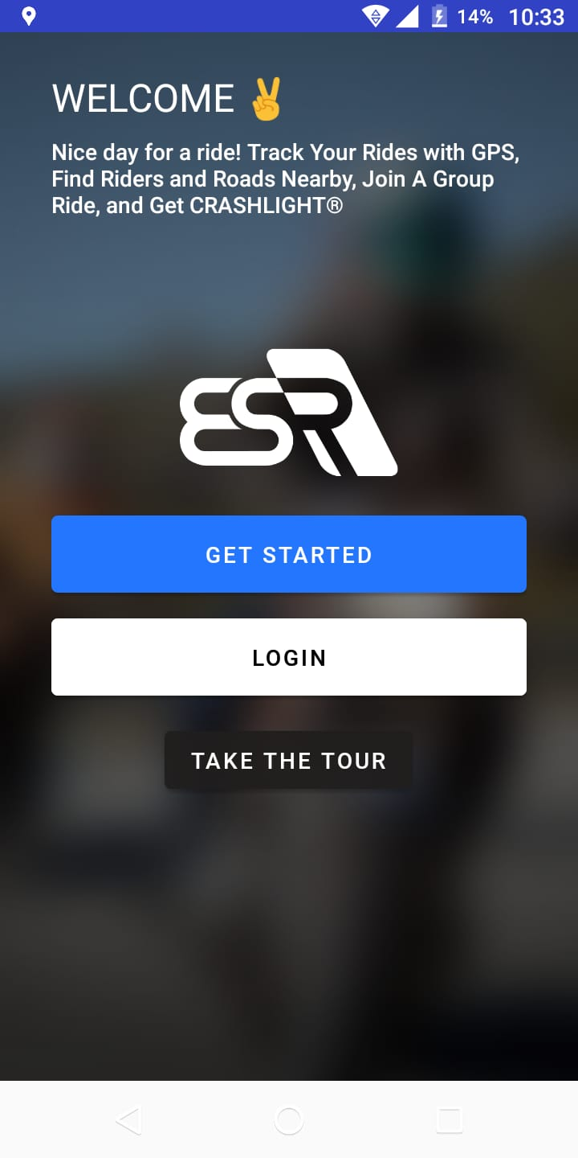

Gambar 4. 1 Tampilan Awal

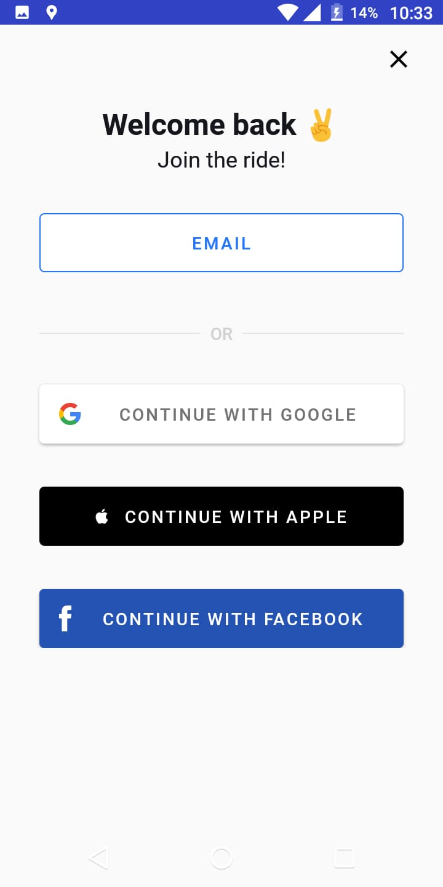

Gambar 4. 2 Tampilan Login

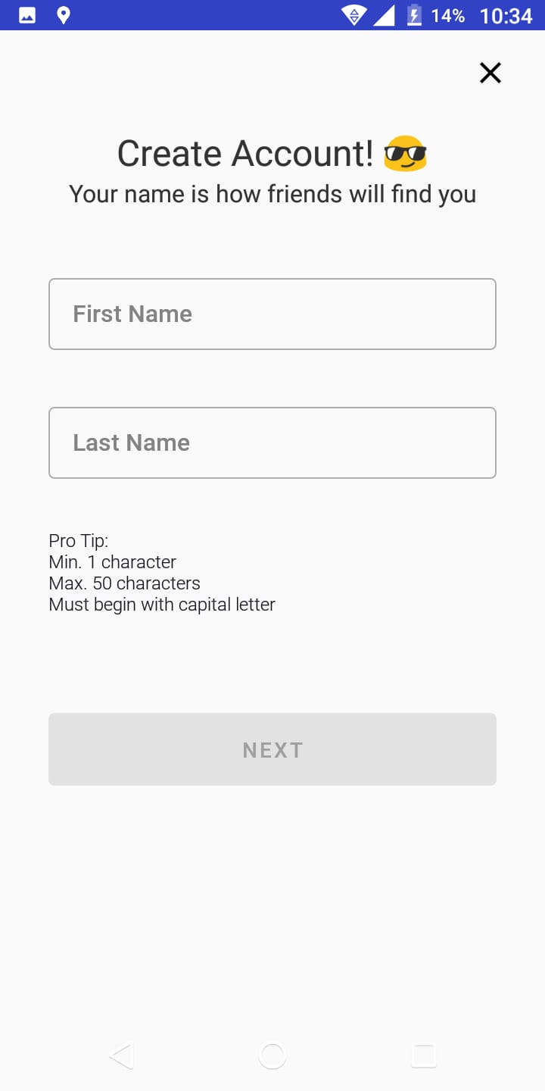

Gambar 4. 3 Tampilan Sign up

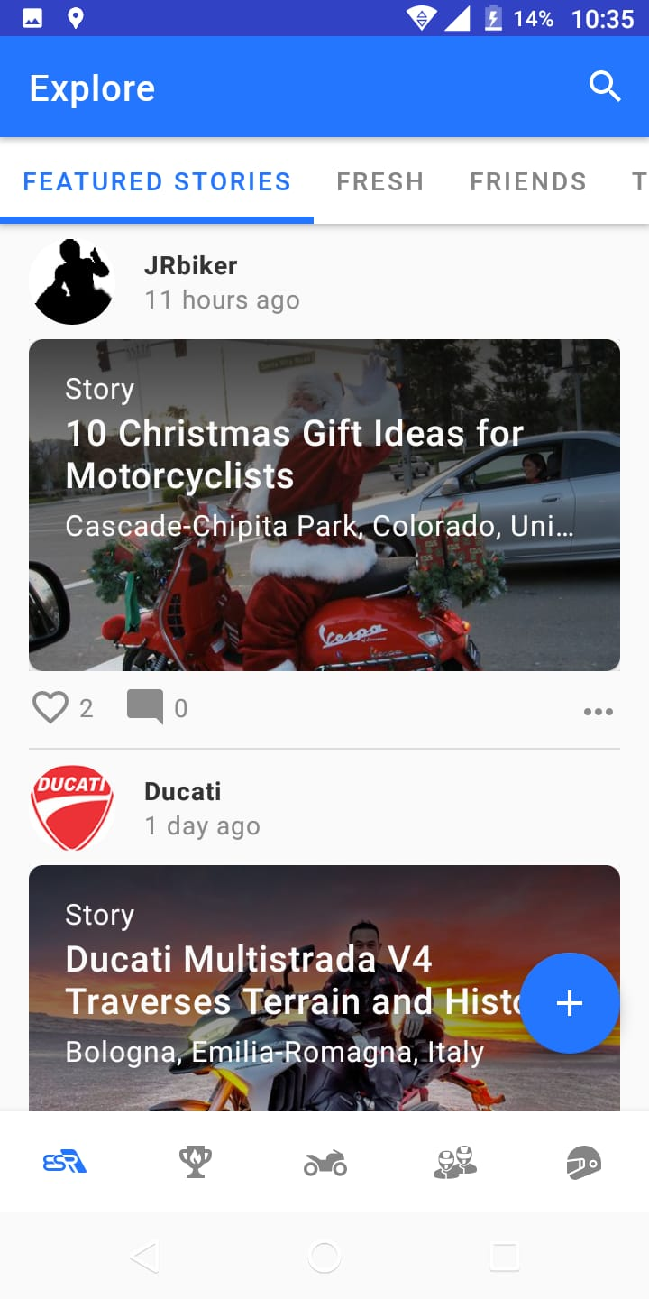

Gambar 4. 4 Tampilan Home

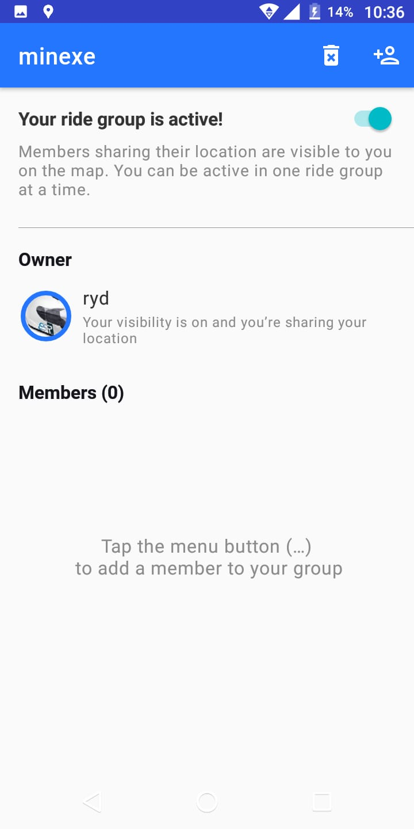

Gambar 4. 5 Tampilan Group

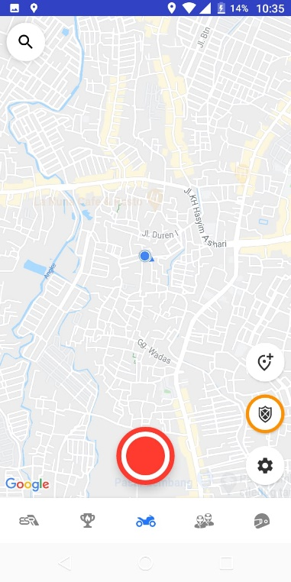

Gambar 4. 6 Tampilan Maps

1. Pembahasan
2. Analisis Penerapan Sistem Informasi

Hasil Wawancara dan Observasi

Berdasarkan data wawancara dan observasi dari sebanyak 20 anggota, data yang dihimpun dapat diklasifikasikan sebagai berikut:

Tabel 4. 1

|  |  |
| --- | --- |
| Rentang Usia Anggota | Banyak |
| 20 tahun ke bawah  20 tahun ke atas | 8  12 |

Tabel 4. 2

|  |  |
| --- | --- |
| Kapasitas Sepeda Motor | Banyak |
| 125cc  150cc  Di atas 150cc | 4  13  3 |

Tabel 4. 3

|  |  |
| --- | --- |
| OS Smartphone | Banyak |
| Iphone  Android | 6  14 |

Hasil Kuesioner

Berdasarkan hasil kuesioner, data yang dihimpun dapat disajikan sebagai berikut:

Tabel 4. 4

|  |  |  |  |  |
| --- | --- | --- | --- | --- |
| Aspek | SS | S | TS | STS |
| Interface   * Aplikasi User Friendly * Menarik * Mudah digunakan   Performa   * Peta Informatif * CRASHLIGHT Bermanfaat * Peta akurat * Aplikasi lambat | 8  10  12  8  14  10  - | 8  8  6  6  5  5  2 | 4  1  1  4  1  3  3 | -  1  1  2  -  2  15 |

1. Analisis Kualitas

Dari wawancara yang dilakukan kepada anggota komunitas XCAPE yang diidentifikasi melalui berbagai aspek teridentifikasi kelebihan dan kekurangan EatSleepRide(ESR).

Hasil identifkasi

1. Performance

a. Hasil Observasi

Aplikasi EatSleepRide(ESR) yang sudah digunakan sudah berjalan dengan baik, namun beberapa user mengalami kendala susah login dan peta yang lama muncul.

b. Analisis

Aplikasi EatSleepRide(ESR) sudah sesuai dengan standar keamanan dan pengendalian yang baik, namun dalam permasalahan ini adalah faktor *connection error*, yaitu kecepatan dan jangkauan layanan dari internet yang dipakai oleh smartphone.

2. Information

a. Hasil Observasi

Informasi yang dapat diberikan oleh sistem cukup memadai dan lengkap dengan laporan lokasi masing-masing anggota touring, rute yang dilalui, dan kendala yang dihadapi di perjalanan.

b. Analisis

Informasi yang dihasilkan dari sistem informasi sudah memberikan hasil yang baik bagi pengguna.

3. Economics

a. Hasil Observasi

Penggunaan aplikasi membuat anggota komunitas dapat menghemat biaya dalam touring, karena tidak ada lagi kemungkinan untuk tersesat/terpisah dari rombongan

b. Analisis

Secara garis besar penggunaan aplikasi EatSleepRide(ESR) memberikan efek ekonomi yang menguntungkan, user dapat menghemat pengeluaran tak terduga yang muncul akibat tersesat/terpisah dari rombongan.

4. Control

a. Hasil Observasi

Penggunaan aplikasi EatSleepRide(ESR) sudah baik dan tidak ditemukan masalah yang timbul dengan adanya hak akses yang sama pada setiap pengguna.

b. Analisis

Penggunaan aplikasi sudah sesuai standar seperti pada umumnya dengan menggunakan sandi pada sistem dan hanya pengguna yang memiliki otorisasi yang dapat mengakses data tersebut dan menjalankannya.

5. Efisiency

a. Hasil Observasi

Penggunaan aplikasi dapat efisien dalam proses transfer data lokasi yang lebih cepat karena berlangsung secara otomatis tanpa perlu berhenti dalam perjalanan hanya untuk *share location*.

b. Analisis

Penggunaan aplikasi mempermudah dan mempercepat transfer infromasi antar anggota touring, sehingga proses demi proses yang dilalui dalam setiap perjalanan dapat dilakukan secara cepat.

6. Service

a. Hasil Observasi

Penggunaan aplikasi EatSleepRide(ESR) terhubung langsung dengan laman web [www.eatsleepride.com](http://www.eatsleepride.com) sehingga selalu memberikan update mengenai fungsi atau fasilitas dari aplikasi tersebut.

b. Analisis

Sebuah aplikasi merupakan produk teknologi informasi yang mendapatkan dukungan dari pembuat untuk mendapatkan update dan pelayanan perbaikanyang secara berkala diberikan kepada pengguna. Update dan perbaikan dalam teknologi komputerisasi dibutuhkan untuk menutup celah-celah keamanan data maupun kekurangan dalam sistem itu sendiri.

**BAB V**

**KESIMPULAN DAN SARAN**

1. Kesimpulan

Berdasarkan hasil penelitian dan pembahasan dapat ditarik kesimpulan bahwa aplikasi EatSleepRide(ESR) sangat membantu dalam perjalanan touring dalam komunitas XCAPE. ESR memberikan informasi rute yang detail dan informasi lokasi terupdate dari setiap anggota touring sehingga memperkecil kemungkinan adanya anggota yang terpisah/tersesat. ESR juga merekam rute yang dilalui sehingga dapat membantu bila ada kegiatan touring di masa mendatang.

1. Saran

Penggunaan aplikasi android EatSleepRide(ESR) sebaiknya digunakan di wilayah yang memiliki area sinyal penyedia jasa telekomunikasi untuk menghindari terputusnya data yang diterima/dikirimkan oleh aplikasi. Tersedianya paket internet pada perangkat telepon pintar juga mempengaruhi penggunaan aplikasi. Pengendara sebaiknya menepi sejenak apabila hendak melihat informasi pada aplikasi agar keselamatan pengguna jalan tetap terjaga.

**DAFTAR PUSTAKA**

Adi Widarma, Sri Rahayu,2017. *Perancangan Aplikasi Gaji Karyawan Pada PT. PP London Sumatra Indonesia Tbk. Gunung Malayu Estate Kabupaten Asahan*. Jurnal Tekhnologi Informasi Program Studi Teknik Informatika, Universitas Asahan, 1 (1): 2.

Anggraeni, Elisabeth Yunaeti, dan Rita Irviani. 2017. *Pengantar Sistem Informasi*. Yogyakarta: Andi Offset.

Handoko. 2016. *Pemanfaatan Windows API untuk sistem informasi informasi AMIK Cipta Darma Surakarta. Palembang* : Seminar Nasional Teknologi Informasi, Bisnis dan Desain. STMIK PalCOmtech.

Hafizar, Khozin Yuliana dan Muh Afiffudin. 2017. *Perancangan Sistem Informasi Pendataan Karyawan Pada Perusahaan Jasa Berbasis Web*. Jurnal SENSI. 3(2).

Hutahaean, Jeperson.2015. *Konsep Sistem Informasi*. Yogyakarta. Deepublish

Joni Karman, Hardi Mulyono, A. Taqwa Martadinata.2019. *Sistem Informasi Geografis Berbasis Android Studi Kasus Aplikasi SIG Pariwisata*. Deepublish

Maniah dan Dini Hamdini. 2017. *Analisa Dan Perancangan Sistem Informasi Pembahasan Secara Praktis Dengan Contoh Kasus*.Yogyakarta: Deepublish.

Mulyadi. 2016. *Sistem Informasi Akuntansi*. Jakarta: Salemba Empat.

Mulyati, Rasyid Tarmizi dan Angga Panugali. 2018. *Sistem Informasi Absensi Berbasis Web Pada Badan Penanggulangan Bencana Daerah Kota Tangerang*. Jurnal ICIT. 4(2).

Prehanto, Dedy Rahman. 2020. *Buku Ajar Konsep Sistem Informasi*. Penerbit: Scopindo Media Pustaka

Romney dan Paul John Steinbart. 2015. *Sistem Informasi Akuntansi*. Jakarta: Salemba Empat. Edisi 13.

Rosa A.S., dan M. Shalahuddin. 2015. *Rekayasa Perangkat Lunak Terstruktur Dan Berorientasi Objek*. Bandung : INFORMATIKA.

Suhartini. 2017.*Aplikasi Alat BANTU Belajar Bahasa Inggris Sekolah Dasar Menggunakan Adobe Flash Cs.6* (Studi Kasus: Sdit Fathona Baturaja).Jurnal Sistem Informasi Dan Komputererisasi Akuntansi (Jsk). Vol. 01.

Tyoso, Jaluanto Sunu Punjul. 2016. *Sistem Informasi Manajemen*. Edisi Pertama, Cet.1. Yogyakarta : Deepublish.

Yuntari Purba S., 2017, *Rancang Bangun Aplikasi Penjualan dan Persediaan Obat pada Apotek Merben di Kota Prabumulih*, Vol 01.

Zulfriandi, dkk: 2014 *Rancang Bangun Aplikasi Penjualan*

E. Ismanto, M. Novalia, and P. B. Herlandy. 2017, “*Pemanfaatan Smartphone Android Sebagai Media Pembelajaran Bagi Guru SMA Negeri 2*,” J. Untukmu Negeri, Vol. 1, No.1, pp. 42–47.

I. O. Widyantara, I. G. A. K. Warmayana, and L. Linawati. 2015, “*Penerapan Teknologi GPS Tracker Untuk Identifikasi Kondisi Traffik Jalan Raya*,” Maj. Ilm. Teknol. Elektro, Vol. 14, No. 1, pp. 31–35.